**МИНОБРНАУКИ РОССИИ**ФЕДЕРАЛЬНОЕ ГОСУДАРСТВЕННОЕ БЮДЖЕТНОЕ ОБРАЗОВАТЕЛЬНОЕ УЧРЕЖДЕНИЕ  
ВЫСШЕГО ОБРАЗОВАНИЯ  
**«БЕЛГОРОДСКИЙ ГОСУДАРСТВЕННЫЙ  
ТЕХНОЛОГИЧЕСКИЙ УНИВЕРСИТЕТ им. В.Г.ШУХОВА»  
(БГТУ им. В.Г.Шухова)**

Кафедра программного обеспечения вычислительной техники и автоматизированных систем

Лабораторная работа №3

Дисциплина: Обьектно-ориентированное программирование

по теме «Объектная декомпозиция»

Выполнил: ст. группы ПВ-21  
Ковалев Павел

Проверил: Буханов Д.Г.

Белгород 2020

**Вариант 8**

**Цель работы:** приобретение навыков выполнения объектной декомпозиции,выявления объектов и отношений между ними в заданной предметной области.

**Задание:** для указанных в варианте заданий (см. табл. 1) выполнить объектную декомпозицию, построить диаграмму взаимодействия объектов.

|  |  |
| --- | --- |
| Программа «Адресная книга» | Программа «Автодиспетчер» |

Адресная книга:

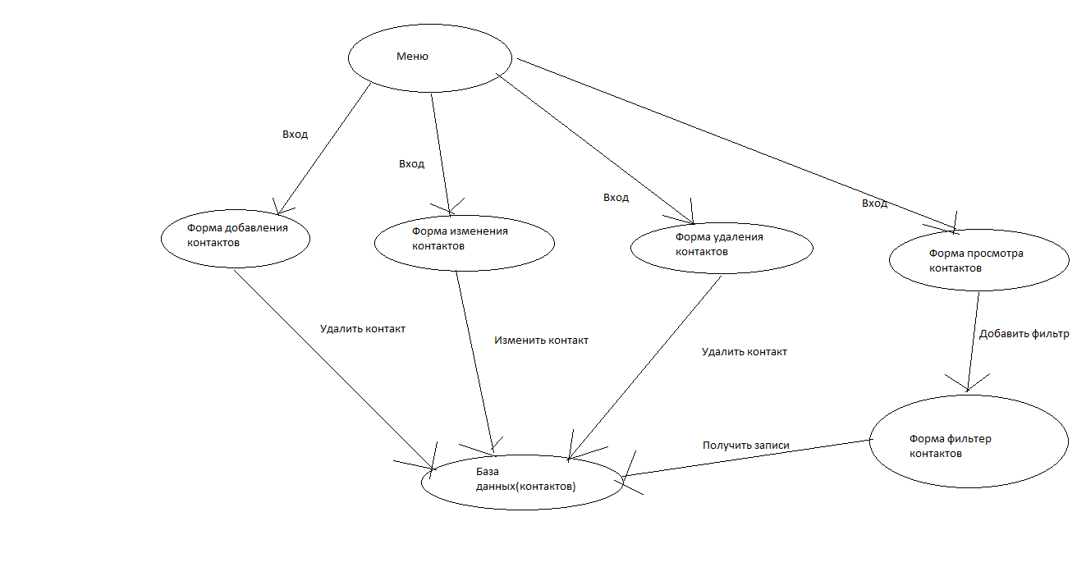

Автодиспетчер:

